


Security Solutions Competency

Essentials Kit FY07

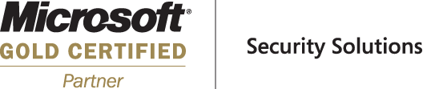
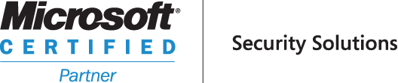
http://www.microsoft.es/forefront/
H2-FY07
Felicitaciones!!

Ud. se ha convertido en un partner de la competencia de Security Solutions del Programa de Partners de Microsoft, o está en camino de serlo.
En las siguientes páginas Ud. podrá conocer el mercado de productos y servicios de seguridad que Microsoft pone a su disposición para hacer crecer su negocio.

- Seguridad es un foco primario para Microsoft, como puede verse en las actividades de marketing, las prácticas de Desarrollo de productos y el roadmap de productos de seguridad.
  - Microsoft está haciendo considerables inversiones en su portfolio de software de seguridad con el desarrollo de nuevas herramientas de seguridad.
  - A medida que el portfolio crece, le permite a Ud., como partner de negocio, incrementar la capacidad de servicios con un alto margen
  - Ésto le brinda la oportunidad de ‘crecer con Microsoft’

CONTENIDO

Introducción 4
Oportunidad de Negocio 6
Productos de Microsoft 12
Herramientas 18
Programa de Incentivos 21
MSPP Programa de Partners 23
Beneficios del programa 23
Competencia de Seguridad 30
Especializaciones de la Competencia de Seguridad 32
Requerimientos de la Competencia de Seguridad 33
Contactos 34
Links a recursos y entrenamientos 35

Introducción
INTRODUCCION

Actualmente, la seguridad constituye uno de las mayores preocupaciones de toda empresa, sea grande, mediana o pequeña. Sin embargo, a pesar de su importancia vital, su implementación y mantenimiento resultan costosos y engorrosos. En general, es difícil dar el primer paso en implementar soluciones de seguridad hasta no conocer cuál es el estado actual de riesgos. Esto se logra con una evaluación de riesgos de seguridad, que indican dónde priorizar las actividades para lograr la continuidad del negocio. Si usted está en condiciones de aportar soluciones de seguridad acordes a las necesidades de sus clientes, no dude en certificar en esta Competencia.
Aquellos partners que certifiquen la competencia de Seguridad tienen la posibilidad de participar de un mercado con una oportunidad de negocio en dólares que resulta de 2 a 7 veces más grande que la de venta de licencias de productos, dado que la mayor parte de las soluciones de seguridad involucran tareas de planificación, configuración, consultoría y definición de procesos. Según IDC, mundialmente el mercado de servicios, hardware y software de Seguridad representa 11.000 millones de dólares en oportunidades para el 2006, y 20.000 millones de dólares para el 2009.

Oportunidad de Negocio

OPORTUNIDAD DE NEGOCIO

Situación de los Clientes:
- Los clientes requieren proporcionar accesos remotos seguros a la información, para los empleados, partners de negocios y clientes. Los virus, gusanos, software malicioso y otros programas dañinos son introducidos sin saberlo por los usuarios finales, generando riesgos a la seguridad de la información
- Los Administradores de IT dedican mucho tiempo dando soporte a los usuarios por temas de seguridad, instalando actualizaciones y configurando PCs para mantener los ambientes. La implementación y mantenimiento son costosos, consume demasiado tiempo y esfuerzo.
- Las áreas de IT necesitan cumplir con ciertas regulaciones de mercado, ya sean nacionales, internacionales o de industria, como ser Sarbanes-Oxley, Basilea II, BS-7799, etc.
- Los Administradores de IT necesitan confiabilidad de los ambientes para mantenerlos seguros, configuraciones que permitan soportar su negocio y que minimice riesgos de quedar fuera de línea.
- Con respecto a mantener la seguridad en ambientes de mensajería y colaboración, los administradores de IT deben garantizar la seguridad de dichas soluciones, evitar virus y soportar necesidades de acceso remoto y de usuarios móviles
- Un desafío común entre las medianas y pequeñas empresas es la falta de presupuesto y personal dedicado para implementar procesos para automatizar las actualizaciones de seguridad y para definir los requerimientos y planes para la seguridad de la información. Para compensar, los ejecutivos de IT en el tipo de empresas mencionado frecuentemente toman múltiples roles y se involucran en la arquitectura y diseño de soluciones, la selección de productos, y en algunos casos, hasta de la implementación de las soluciones.
- Los ejecutivos de IT en medianas y grandes empresas tienen las mismas preocupaciones sobre seguridad. Sin embargo, dado que las pequeñas empresas no tienen el presupuesto ni el personal para adoptar soluciones de gran envergadura, requieren enfoques más innovadores, con soluciones acordes a su negocio.
- El mercado de seguridad está evolucionando y expandiéndose para cumplir con las demandas de las compañías y afrontar las nuevas amenazas que surgen. Es necesario poder monitorear y obtener métricas concretas para administrar la seguridad del ambiente. De esta manera se logra eficiencia y control de los costos.
- Los clientes entonces deben enfrentar la doble tarea de proteger la infraestructura de IT contra las amenazas que evolucionan día tras día, mientras que proveen acceso seguro en todo momento a dicha infraestructura.
- Esta necesidad del cliente genera una demanda en productos de seguridad, con un Mercado de servicios, hardware y software de Seguridad que representan 11.000 millones de dólares en oportunidades para el 2006, y 20.000 millones de dólares para el 2009, según una investigación de IDC.
- La nueva marca de productos de seguridad, recientemente anunciada por Microsoft, representa una oportunidad inmensa para que los partners de negocios construyan una robusta práctica de soluciones y servicios de seguridad integrados, completes y fáciles de implementar y administrar.
- La línea de productos y tecnologías de seguridad completa de Microsoft representa una oportunidad única para que el partner de negocio vaya más allá de productos puntuales, para ofrecer soluciones y servicios más amplios e integrados, a lo largo de toda la infraestructura de IT del cliente

Razones por las cuales las empresas implementan soluciones de seguridad de la información
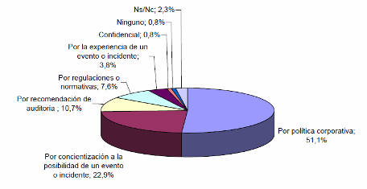

Preocupaciones inmediatas en cuanto a seguridad informática
Fuente: Estudio de Seguridad Informática Prince and Cooke – Abril 2006

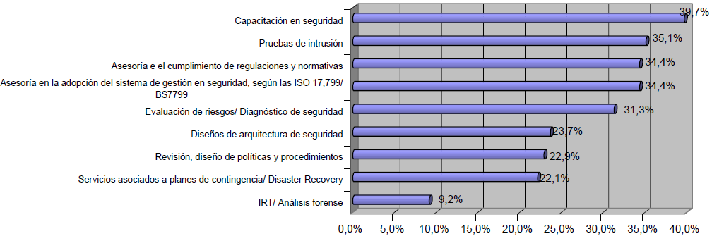
Servicios de Consultoría Contratados
Fuente: Estudio de Seguridad Informática Prince and Cooke – Abril 2006

DIMENSIÓN DE LA OPORTUNIDAD DE MERCADO

El mercado para Seguridad sigue creciendo. La proporción entre oportunidades de servicios versus la de venta de licencias es de entre 2:1 y 7:1. Los servicios de seguridad y las implementaciones de productos ya adquiridos o de tecnologías embebidas en los productos ya comprados por el cliente, generan un ingreso atractivo para los partners de negocio. Por ejemplo, configuraciones de servidores ya funcionando, configuración de Active Directory, políticas de grupo de seguridad, autenticación, etc.

Productos de Microsoft

QUE ESTÁ HACIENDO MICROSOFT PARA AYUDARLO A CAPTURAR ESTA OPORTUNIDAD?

Desde Microsoft, estamos presentando a los clientes un Modelo de Madurez de la Infraestructura, basado en un modelo de Gartner (Gartner realiza investigaciones de mercado y análisis de tendencias y productos – www.gartner.com) que lleva al cliente durante distintas etapas a tener una infraestructura cada vez más segura y mejor administrada. Ver paper ´IOM Capability Summary.pdf´.
Este modelo define las etapas de madurez dependiendo de las tecnologías de seguridad y administración que el cliente tenga implementadas en su infraestructura y recomienda qué otras soluciones de seguridad deben existir para tener una plataforma mejor administrada y más segura. Las recomendaciones van desde la generación de políticas de administración, resguardo, manejo de la información hasta la implementación de procesos y tecnologías que permiten bajar los costos de operación de la plataforma.
En este sentido, las campañas de Microsoft están orientadas a impulsar la implementación de las soluciones, mostrando las ventajas de hacerlo en términos de costos y facilidad de administración de la infraestructura.
Para obtener el IO Partner Kit dirigirse a la siguiente dirección de Internet: http://www.microsoftio.com

Dentro de los escenarios de madurez que un cliente puede ir atravesando encontramos:
- Administración de Redes: Configuración de servicios DNS, DHCP, IPSEC (encriptación de tráfico IP)
- Seguridad: protección perimetral, antivirus en servidores.
- Ciclo de vida del desktop: actualizaciones de sistema operativo, Antivirus, etc.
- Procesos: backup y recupero de información.
- Seguridad en mensajería.

Productos
- Microsoft ofrece una amplia variedad de soluciones de seguridad, con productos actualmente disponibles y nuevos productos para cubrir las necesidades de los clientes.
- En el año fiscal 2007 se presentan nuevos productos dentro de la nueva familia de productos de seguridad bajo un nuevo branding: Microsoft Forefront

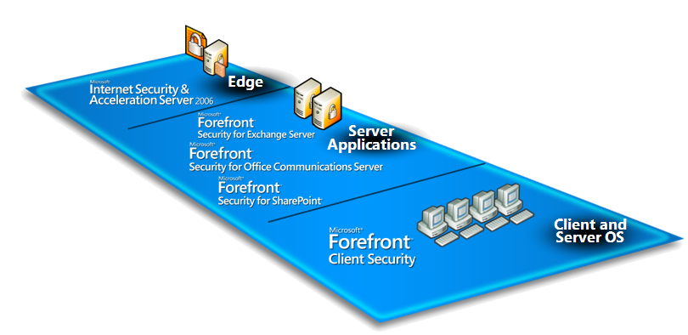

- Los productos que conforman la familia de soluciones de seguridad son:
  - Seguridad en el Perímetro:
    - Internet Security and Acceleration Server (ISA) Server 2006:
      - protección perimetral (firewall),
      - caching y acceso a Internet en forma segura, y
      - VPN (Virtual Private Network – Redes Privadas Virtuales) entre distintas oficinas de una empresa, conectadas a través de Internet en forma segura.
Escenarios de sucursales (branches) pueden aprovechar las funcionalidades del ISA Server reduciendo costos de infraestructura con una solución costo eficiente.

Inglés: https://partner.microsoft.com/global/productssolutions/40029027

Sitio externo (español):: http://www.microsoft.com/latam/isaserver

Sitio externo (inglés): http://www.microsoft.com/isaserver

TechNet Virtual Lab: http://www.microsoft.com/technet/traincert/virtuallab/isa.mspx
    - Whale Communications: Intelligent Application Gateway, posibilidad de acceder a información interna a través de un navegador desde cualquier lado, utilizando la funcionalidad de VPN sobre SSL.
    - Network Access Protection (NAP)
  - Seguridad en el Servidor:
    - Microsoft Forefront: solución de antivirus y anti-Spam para ambientes de mensajería (Exchange y servidores SMTP) y Colaboración (SharePoint, Live Communication Services – Communicator)

Inglés: https://partner.microsoft.com/global/productssolutions/40029020

Sitio externo (español): http://www.microsoft.com/latam/forefront

Sitio externo (inglés): http://www.microsoft.com/forefront

TechNet Virtual Lab: http://www.microsoft.com/technet/traincert/virtuallab/antigen.mspx
  - Seguridad en el Desktop:
    - Microsoft Forefront Client Security: solución de antivirus y antimalware para desktops, laptops y sistemas operativos de servidores, administrados en forma centralizada desde una consola.
Partner link (Inglés): https://partner.microsoft.com/global/40029029

Sitio externo (español): http://www.microsoft.com/latam/forefront

Sitio externo (inglés): http://www.microsoft.com/forefront
  - Seguridad de correo electrónico como un servicio:
    - Microsoft Exchange Hosted Services
  - Seguridad de Datos:
    - RMS – Rights Management Services: protección de documentos y de correo electrónico, generando controles de acceso a la información y permitiendo cumplir con regulaciones
  - Actualizaciones de software:
    - WSUS/MBSA: herramientas gratuitas para automatizar el proceso de actualizaciones de seguridad.
    - Systems Management Server 2003 R2: automatización de actualizaciones de software en general (incluyendo las de seguridad), inventario de hardware y software, control de utilización de licencias.
  - Servicios de seguridad sobre la plataforma Windows
    - Windows Server 2003 SP1 y Windows Server 2003 R2: configuraciones de Active Directory, políticas de grupo de seguridad
    - Windows XP: configuraciones de seguridad y Active Directory
    - Windows Vista y Windows Server Longhorn (roadmap)

SEGURIDAD EN LA INFORMACIÓN

La iniciativa de Seguridad de la Información procura mantener a los clientes con una plataforma más segura y con menores riesgos. Si la plataforma está bien configurada y por lo tanto segura, genera una confianza más allá de la infraestructura. Esto permite que el cliente quiera conocer e implementar mayores soluciones, tanto de seguridad como de su negocio sobre la plataforma.
Además de retener al cliente y ser el consejero de confianza (trusted advisor), el Partner de Negocios Microsoft tiene la oportunidad de ingresar en otros escenarios del cliente, como ser:
- la seguridad en mensajería,
- administración y monitoreo de servidores y desktops, como servicio o como implementación de la solución
- la automatización de las actualizaciones de software de la plataforma, a través de herramientas y productos.

Herramientas

          - MSAT
          - IAF
          - WSS ADS

MSAT: Microsoft Security Assessment Tool
EL MSAT (Microsoft® Security Assessment Tool) es un cuestionario, que puede ser facilitado por el partner de negocios en una sesión de descubrimiento de los procesos y grado de implementación de medidas de seguridad en el cliente, permitiéndole entender mejor las brechas de seguridad y los riesgos. El diagnóstico le provee al cliente con una visión amplia de su compañía y la organización de IT y resulta un un mapa claramente definido de actividades a realizar y priorizar, soluciones y guías. El MSAT es una herramienta que se puede usar varias veces para enfocar los esfuerzos en implementar soluciones y servicios que le den un valor agregado al cliente y aproveche las habilidades del partner de negocio.

Luego de completado el diagnóstico, los clientes reciben un informe con los hallazgos y recomendaciones específicos a su problemas de negocio. Este informe está diseñado para ayudar al cliente a entender dónde está posicionado inicialmente en temas de seguridad y priorizar los pasos a mitigar los riesgos identificados a través de productos de Microsoft y de soluciones de partners de negocios.
Con esta herramienta se obtiene información y recomendaciones sobre las mejores prácticas para mejorar la seguridad dentro de la infraestructura de IT de las empresas, cubriendo áreas como Infraestructura, Aplicaciones, Operaciones y Personas.

Por cada 5 diagnósticos subidos a Microsoft a través de la herramienta MSAT, le brindará al parnter 1 punto del programa MSPP, hasta un máximo de 20 puntos.

Más información en: http://www.securityguidance.com

Training: https://training.partner.microsoft.com/plc/register.aspx?publisher=3&courseid=803

IAF: Infrastructure Assessment Framework
El Infrastructure Assessment Framework (IAF) se compone de un conjunto de herramientas y mejores prácticas que le enseñarán cómo descubrir nuevas oportunidades de negocios con clientes existentes y nuevos de medianas empresas. Está diseñado para guiarlo a través del ciclo de conversaciones con el cliente, incluyendo los diagnósticos de necesidades de negocio y de tecnología que lo habilitarán a recomendar la solución de infraestructura correcta.

Inglés: http://www.assessmentframework.com/

https://partner.microsoft.com/global/40009733

WSS ADS: Windows Server Systems Assessment and Deployment Solution
El Windows Server System Assessment and Deployment Solution para medianas empresas provee herramientas y guías prescriptivas para cada fase del ciclo de vida de IT del cliente. La solución guía el diagnostico de un ambiente existente de tecnología y genera una propuesta en borrador para migrar a una plataforma basada en servidores Windows Server 2003. La solución también provee guías para ayudar con la planificación, implementación y procesos de migración para un proyecto de migración e implementación de infraestructura.

Inglés: https://partner.microsoft.com/global/40027771?PS=95000124

https://partner.microsoft.com/global/assessdeploysolution

Training: https://partner.microsoft.com/global/40010519

Programa de Incentivos
SSA: Security Software Advisor

SSA: Security Software Advisor program
El Programa de Incentivos Microsoft Security Software Advisor Program (SSA) es un nuevo plan de incentives para aquellos partners de negocio elegibles, que recomienden la venta e implementen los productos de seguridad de Microsoft.
El programa SSA reconoce la importancia de tener partners de negocios altamente calificados en seguridad y les da un valor agregado a la Competencia de Soluciones de Seguridad de MSPP, la cual es una de las competencias que más ha estado creciendo.
El SSA está enfocado a aquellos partners de la industria de seguridad con una gran experiencia, que pueden proveer a los clientes la mejor experiencia con los productos de seguridad de Microsoft.

Este programa provee incentivos a los partners que recomiendan e implementan productos de seguridad de Microsoft, ampliando la oportunidad potencial a un gran rango de partners de Microsoft.
Este pago de asesoramiento es de hasta un 30% de las licencias de seguridad incluidas en el proyecto, luego de la implementación. En el caso de una venta, este pago es por sobre el margen que el partner tuviera por esa venta.

Español: http://www.microsoft.com/latam/partners/competencies/securitycomp/advisor.aspx

Inglés: https://partner.microsoft.com/global/productssolutions/40029032

Hasta un 30% como advisor fee por influenciar la venta e implementar soluciones con productos de seguridad de Microsoft

MSPP Programa de Partners
Beneficios del programa

BENEFICIOS DEL PROGRAMA MSPP – Microsoft Partner Program

 | Gold Certified Partners
 | Certified Partners
 | Registered
Planificar | - Configuración de cuotas de licencias  - Ventas del partner y planificación de marketing  - Conferencia mundial de partners  - Eventos locales del partner * | - Compromiso telefónico de cuentas  - Kit de herramientas Business Value Advisor
Habilitar el negocio | - Formación local del partner *  - Hands-On Labs online  - Tutorialies online  - MVP eStore | - Primeras versiones Betas técnicas  - Software de uso interno  - Bienvenida del Microsoft Certified Partner y envíos mensuales de los kits de herramientas (aproximadamente 25 licencias de uso interno por Kit de herramientas)  - Microsoft Matching License Plan  - Cursos sobre productos de Formación Oficiales de Microsoft  - Microsoft Visual Studio 2005 Professional Edition con suscripción a MSDN Premium | - Software adicional de uso interno  - Bienvenida de Microsoft Gold Certified Partner y envíos mensuales de kits de herramientas (Aproximadamente 100 licencias de uso interno por Kit de herramientas)  - Formación de partners y Readiness Resource Center  - Microsoft Visual Studio 2005 Team Edition para desarrolladores de software con suscripción a MSDN Premier
Crear Demanda | - Microsoft Resource Directory  - Constructor del canal de partners  - Analizador de soluciones de partners  - Centro de Marketing de partners | - Logotipo de Microsoft Certified Partner  - Kit de herramientas de ventas y marketing | - Logotipo de Microsoft Gold Certified Partner  - Plantilla de nota de prensa
Ventas | - Calculadora de Rentabilidad de la inversión | - Recursos de venta competitivos  - Kit de herramientas de demostración técnica (TDT)  - Soporte Técnico Telefónico antes de la venta (TPTS) con asistencia a la venta competitiva (CSA)
Servicios | - Soporte telefónico de problemas críticos de la empresa  - Grupos de noticias administrados por Microsoft | - 5 packs de incidentes de soporte técnico profesional  - Online Concierge  - Suscripción a TechNet Standard | - Coordinación de Servicio Técnico (TSC)
Mantenimiento |  | - Índice de Satisfacción de Clientes  - Gestión de respuesta a través del partner (Through Partner Response Management) ‡
* No disponible en todas las regiones
‡ Registre cualquier experiencia no satisfactoria con Microsoft, tanto suya como de sus clientes (problemas con herramientas, procesos, políticas, campañas, etc.)

DESTACADOS Certified/Gold Certified

SOPORTE TÉCNICO Y COMERCIAL GRATUITO e ILIMITADO
http://www.microsoft.com/latam/partners/support/presales.asp

LICENCIAS PARA USO INTERNO, DEMOS Y LABORATORIOS DE CONCEPTO
SUSCRIPCIÓN A TECHNET Y MSDN UNIVERSAL

RESPONSE MANAGEMENT THROUGH PARTNERS
INDICE DE SATISFACCION DEL CLIENTE

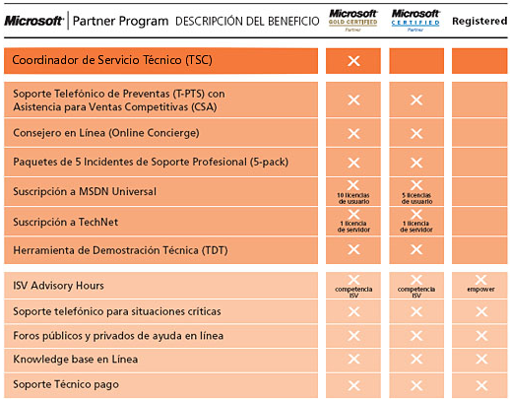

BENEFICIOS DE SER UN PARTNER CERTIFICADO MICROSOFT

Uno de los objetivos del programa para partners de negocios de Microsoft es proporcionar un conjunto de beneficios que se ajusten a las necesidades individuales de cada uno de los partners de soluciones, independientemente del tamaño o foco de negocio.
Por esta razón, se ha creado una variada gama de beneficios que lo acompañará en todo el ciclo de su negocio, desde la planificación inicial de negocios hasta el servicio y mantenimiento de clientes.
Algunos de estos beneficios son:

Beneficio | Descripción
Acceso a contenido online exclusivo sólo para partners certificados  Contenido exclusivo con guías, templates y material listo para usar, entrenamientos, etc. | Puede obtener acceso a contenido principal del sitio Web para partners de Microsoft. Obtenga la información necesaria para planear sus negocios, crear y mantener su experiencia, comercializar y vender, ofrecer servicios y soporte técnico.
Calendario de Iniciativas Microsoft  Saber de antemano las iniciativas de Microsoft para poder aprovecharlas y alinearlas a su negocio. | Ofrece información general de las iniciativas y lanzamientos de software de Microsoft para el próximo año, lo que le ayuda a planear, preparar y participar mejor en estas actividades.
Centro de Campañas  Participación en campañas que Microsoft apoya en medios masivos, obtención de recursos de marketing listos para usar con sólo agregar su identificación como partner. | Un punto único de acceso a todas las campañas vigentes.  Allí se ofrecen recursos tales como materiales y guías de e-marketing, folletos digitales, presentaciones y ciertas herramientas técnicas fácilmente adaptables a la identidad de su empresa para generar demanda.
Administración telefónica  Contacto con un representante para mantenerse al día | Obtenga de su representante local de Microsoft las últimas actualizaciones de recursos, oportunidades y ofertas locales relacionadas con eventos, iniciativas de marketing, desarrollo de negocios, formación, tecnologías y software nuevos.
Software para uso interno  Reduce la inversión para mantener a su personal capacitado con la última tecnología de Microsoft | Los partners certificados reciben un kit de licencias para uso interno, demostración y capacitación a clientes.  Estas licencias incluyen todos los últimos productos que Microsoft tiene en el mercado (25 licencias de cada producto aprox.), y una Suscripción a MSDN Universal que incluye cinco licencias de usuario de MSDN simultáneas para desarrollo y pruebas. MSDN es un recurso esencial de Microsoft para programadores.
Logotipo de partner Microsoft Certificado  Incrementa su visibilidad y lo diferencia de la competencia. | Transmita a los posibles clientes su experiencia y su relación con Microsoft; para ello, muestre el logotipo de partner certificado Microsoft en sus materiales comerciales y de marketing.
Acceso al Directorio de Recursos Microsoft  Incrementa la visibilidad de su organización hacia los clientes, expandiendo su mercado y reduciendo sus costos de marketing | Podrá formar parte del directorio de partners global para clientes de Microsoft ayudándolo a que los clientes lo contacten cuando buscan partners cualificados para sus proyectos tecnológicos.
Soporte Técnico  Lo ayuda a resolver problemas técnicos con el software de Microsoft | Tendrá acceso a los siguientes beneficios de soporte:  - Un (1) paquete de 5 incidentes de soporte técnico Profesional  - Soporte Telefónico de Preventas (T-PTS) con Asistencia para Ventas Competitivas (CSA)  (http://www.microsoft.com/latam/partners/support/presales.asp)  - Tutoriales en línea  - Laboratorios prácticos en línea, entre otros.
Servicio de Índice de Satisfacción al cliente  Conocer la satisfacción de sus servicios brindados y oportunidad de incorporar mejoras | Mida y obtenga una visión detallada de lo satisfechos que están los clientes con los servicios y soluciones. Aproveche esta oportunidad única para analizar y mejorar el rendimiento y las ofertas y obtener puntos de partner al mismo tiempo  .
Nuevo Centro de entrenamiento  Mejora las habilidades de ventas y marketing en su organización, y lo habilita para mejorar su posición competitiva y expandir el alcance en el mercado | Este centro de formación exclusivo para partners de negocios Microsoft le permitirá acceder a diferentes recursos de capacitación on line y opciones presénciales según el área de negocio de su empresa
Descuento en Licencias  Incremento de su margen de ventas | Declarando sus oportunidades de negocio aumentará su competitividad y recibirá asistencia profesional durante todo el ciclo de venta junto con un porcentaje de descuento en licencias para el cierre de la operación.
Casos de éxito  Visibilidad en el mercado de sus soluciones y servicios de seguridad | Cuando complete la implementación de las soluciones de seguridad, podemos redactar el caso de éxito y publicarlo en las páginas de web de Microsoft y potencialmente armar folletos con los mismos.

Para conocer estos beneficios y más, ingresar en: http://www.microsoft.es/partner/

Competencia de Seguridad

POR QUÉ CERTIFICAR LA COMPETENCIA DE SECURITY SOLUTIONS?

- La Competencia de Soluciones de Seguridad del Programa de Partners de Microsoft es una de los competencias más exitosos para partners de negocios.
- La Competencia de Soluciones de Seguridad (Security Solutions) le provee al partner de negocios oportunidades de negocio substanciales y lo soporta en desarrollar su negocio con servicios y soluciones de seguridad.
- Todos los partners dentro de la Competencia de Seguridad se benefician de entrenamientos internos de Microsoft, materiales, alertas a respuestas de seguridad y soporte, grupos de seguridad y campañas de marketing para los productos.
- Se reconocen las altamente valuadas certificaciones internacionales de ISACA e ISC(2)
- La competencia es un puente para beneficios y ofertas que están diseñadas a:
  - Construir ingresos para el negocio e incrementar las ganancias
  - Reducir los costos e incrementar la eficiencia operativa
  - Provee exposición al roadmap de productos de seguridad de Microsoft
  - Obtener acceso a los programas de adopción temprana y betas de productos
  - Incrementar la capacidad de ofrecer consultoría a través de entrenamientos de seguridad
  - Mejorar la relación con Microsoft y la comunidad de partners de negocios
  - Definición de oportunidades de marketing conjunto para generar negocios con las campañas y “go to market” de Microsoft.
  - Por ejemplo, la campaña de Soluciones de Seguridad en Mensajería y Ambientes de Colaboración, que se puede encontrar en https://partner.microsoft.com/40026006

Más información en: http://www.microsoft.es/partner

Especializaciones de la Competencia de Seguridad

La competencia de Security Solutions está diseñada para partners de negocio de soluciones que tienen experiencia utilizando la tecnología Microsoft para diseñar soluciones que permitan a los clientes proteger sus activos de información relacionados con:
- Políticas de administración de seguridad, governance, cumplimiento de normas y operaciones.
- Servicios de infraestructura de seguridad focalizados en el diseño y la implementación.
- Soluciones de seguridad del perímetro y de redes
- Administración de accesos e identidades para autenticación, autorización y control de acceso.
- Servicios que involucran soporte y mantenimiento

Cuando su empresa obtiene la competencia de Security Solutions, gana un conjunto de beneficios de relacionamiento, reconocimiento y Recursos que le ayudan a crear nuevas oportunidades de negocios para su organización. Nuestro objetivo es ayudar a que su empresa pueda ofrecer soluciones basadas en la tecnología de Microsoft para capitalizar las demandas de servicio y soporte de seguridad de los clientes. Si obtiene la competencia puede diferenciar a su compañía en el mercado de seguridad.

Logre la competencia de Security Solutions a través de una o ambas especializaciones:
- Security Management
La especialización de Security Management está diseñada para partners de negocios que entregan servicios focalizados en desarrollar estrategias de seguridad, governance, políticas, procedimientos, evaluaciones de riesgo, a la vez que proveen servicios generales de administración de seguridad.
- Infrastructure Security
La especialización de Infrastructure Security está orientada a partners de negocios cuyos servicios de seguridad están diseñados para mejorar la seguridad de la plataforma Windows y la infraestructura de redes – incluyendo servidores, clientes (desktops), sistemas operativos embebidos, movilidad y soluciones de red.

Requerimientos

Los partners que se inscriben en la Competencia tienen experiencia comprobada en desarrollar las soluciones de seguridad más avanzadas para ayudar a proteger los activos de información de sus clientes.
Hay dos especializaciones dentro de la Competencia Security Solutions. Usted debe cumplir con los requisitos de al menos una de ellas para ser elegible para inscribirse en esta competencia.
Todos los participantes activos del Microsoft Partner Program que cumplan con los requisitos están capacitados para inscribirse en línea en la competencia Security Solutions. Si usted es un Registered Member, obtener una competencia puede ayudarlo a alcanzar el nivel de Certified Partner.

Más información sobre los requisitos a cumplir en: http://www.microsoft.es/partner

Links a recursos y entrenamientos

Sitio de Competencia de Seguridad

http://www.microsoft.com/spain/partner/program/security_solutions.mspx

Microsoft Partner Infrastructure Optimization (IO) Kit:

http://www.microsoftio.com

ISA Server 2006

Sitio externo (español):: http://www.microsoft.es/isaserver

Sitio externo (inglés): http://www.microsoft.com/isaserver

TechNet Virtual Lab: http://www.microsoft.com/technet/traincert/virtuallab/isa.mspx

Forefront Security

Sitio externo (español): http://www.microsoft.es/forefront

Sitio externo (inglés): http://www.microsoft.com/forefront

IAF (Infrastructure Assessment Framework):

Download: http://www.assessmentframework.com/

Training: https://partner.microsoft.com/global/40010519

MSAT (Microsoft Security Assessment Tool):

Download: http://www.securityguidance.com

Training:https://training.partner.microsoft.com/plc/register.aspx?publisher=3&courseid=803

Assessment and Deployment Solution tool Training:
Download: https://partner.microsoft.com/global/assessdeploysolution

Training; https://partner.microsoft.com/global/40010519

Security Software Advisor: programa de incentivos

http://www.microsoft.com/latam/partners/competencies/securitycomp/advisor.aspx

Microsoft Spain
Security Solutions Competency

http://www.microsoft.com/spain/partner/program/security_solutions

